Звіт про виконання комп’ютерного практикуму з дисципліни

«ОБЧИСЛЮВАЛЬНА ТЕХНІКА ТА ПРОГРАМУВАННЯ»

|  |  |  |
| --- | --- | --- |
| **Студент:** Рудяк Ганна Олександрівна | **Група:** ОН-21 | **ст. 2** |
| **Комп’ютерний практикум № 5** | **Варіант:** 2 |

**Тема: КОЛЕКЦІЇ. КЛАС List<T>**

**Мета:** Вивчити основні принципи роботи колекцій в мові програмування С#. Отримати досвід створення узагальнених колекцій для зберігання та роботи з екземплярами класу.

**Індивідуальне завдання:** Відповідно до завдання практичної роботи No1.

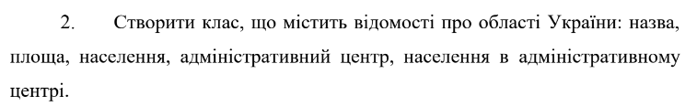

**Текст програми**

using System;

using System.Collections.Generic;

namespace KP3

{

public class Region : IComparable<Region> //специфікатор відкритого доступу

{

//оголошуємо класи

private string Name;

double Land;

public int People;

public string Centr;

public int CentrPeople;

public string name// відкрита властивість, що управляе доступом до данних змінної Name

{

get { return Name; }

set { Name = value; }

}

public double land// відкрита властивість, що управляе доступом до данних змінної Land

{

get { return Land; }

set

{

if (value < 0)

{

Land = 0;

}

else

{

Land = value;

}

}

}

public double Data { get; set; }//автоматична властивість

public double Neightbours { get; set; }//автоматична властивість

public double PeopleObl//властивість доступна тільки для читання

{

get { return People - CentrPeople; }

}

public override string ToString()//метод ToString() що забезпечує отримання інформації про клас у текстовому вигляді

{

return string.Format("Область: {0}\nПлоща: {1} км^2\nНаселення: {2} осіб\n" +

"Обласний центр: {3}\nНасення обласного центру: {4} осіб\nДата створення:{5}\n" +

"Сусідні області:{6}\n", name, land, People, Centr, CentrPeople, Data, Neightbours, Data, PeopleObl);

}

public Region(string name, double land, int People, string Centr, int CentrPeople, double data, double neightbours)

{

Name = name;

Land = land;

this.People = People;

this.Centr = Centr;

this.CentrPeople = CentrPeople;

Data = data;

Neightbours = neightbours;

}

public Region() : this(" ", 0, 0, " ", 0, 0, 0)

{

}

public int CompareTo(Region other)//визначаємо площа якої областы найбільша

{

if (Land == other.Land)

{ return 0; }

if (Land < other.Land)

{ return 1; }

else

{ return -1; }

}

}

internal class Program

{

static void Main(string[] args)

{

//Створити список

var transList = new List<Region>();

//Додати елементи в список

transList.Add(new Region("Київська", 28131, 1754284, "Київ", 2952301, 10.01, 4));

transList.Add(new Region("Полтавська", 28748, 1413829, "Полтава", 219593, 10.01, 5));

transList.Add(new Region("Харківська", 31415, 2694007, "Харків", 1421125, 10.01, 3));

transList.Add(new Region("Одеська", 33314, 2343749, "Одеса", 1010537, 27.02, 3));

transList.Add(new Region("Сумська", 23832, 1068247, "Суми", 256474, 10.01, 3));

//Вивести список на екран використовуючи цикл for

Console.WriteLine("Список з використанням циклу for:\n");

for (int i = 0; i < transList.Count; i++)

{

Console.WriteLine(transList[i]);

Console.WriteLine();

}

//Вивести список на екран використовуючи цикл foreach

Console.WriteLine("Список з використанням циклу foreach:\n");

foreach (var transform in transList)

{

Console.WriteLine(transform);

Console.WriteLine();

}

Console.WriteLine("Відсортований список:\n");

transList.Sort();//Відсортуємо список

foreach (var transform in transList)

{

Console.WriteLine(transform);

Console.WriteLine();

}

/*Region region1 = new Region("Київська", 28131, 1754284, "Київ", 2952301, 10.01, 4);

Region region2 = new Region("Полтавська", 28748, 1413829, "Полтава", 219593, 10.01, 5);

Region region3 = new Region("Харківська", 31415, 2694007, "Харків", 1421125, 10.01, 3);

Console.WriteLine(region1);

Console.WriteLine();

Console.WriteLine(region2);

Console.WriteLine("Населення області:{0} осіб", region2.PeopleObl);

Console.WriteLine();

Console.WriteLine(region3);

Console.WriteLine("Населення області:{0} осіб", region3.PeopleObl);

Console.WriteLine();*/

Console.ReadLine();

}

}

}

**Результати виконання програми**

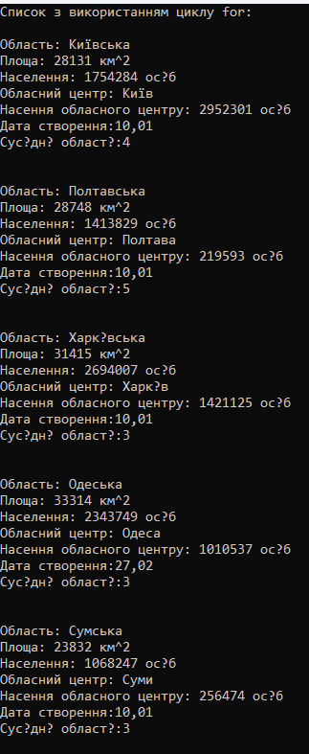



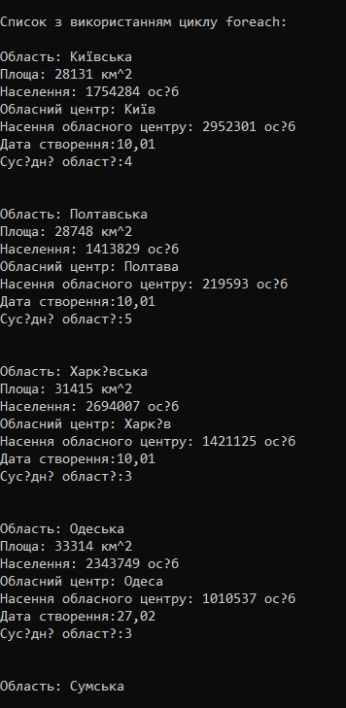

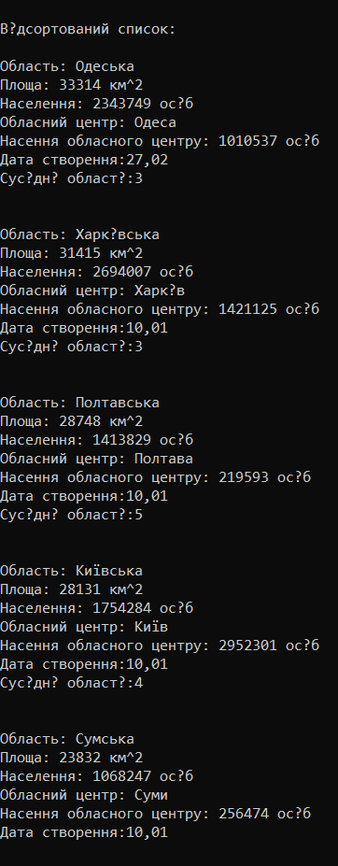

|  |  |
| --- | --- |
| **Дата виконання:** 12.04.2022 | **Дата захисту:** |
| **Оцінка:** |  |
| **Викладач:** | **Підпис:** |